Nomenclatura UML

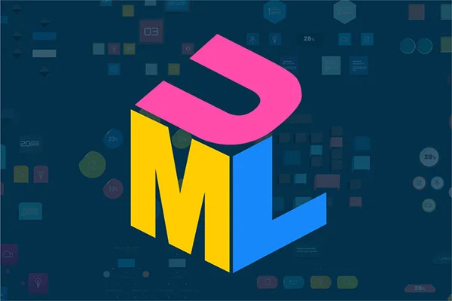
Índice
¿Qué es la nomenclatura UML? 3
Clases 3
Visibilidad 3

¿Qué es la nomenclatura UML?
De Unified Modeling Language (Lenguaje Unificado de Modelado), es un tipo de esquemas que se utilizar para estructuran teoríacamente, estructura de proyectos en lo que es, POO (Programación Orientada a Objetos) en programación.

Clases
Es el elemento principal a categorizar, las clases hacen referencía al objeto al que quieren imitar.

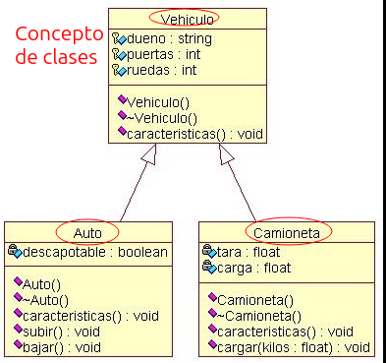
Visibilidad
Hay diferentes tipos de visibilidad entre archivos, estás son:
- Pública: Permites que cualquier archivo pueda acceder a tu información y datos.
- Protegida: Solo permites que los archivos accedan a tu información cuando
- Privada:

